Математика 6 клас VI – VII тиждень
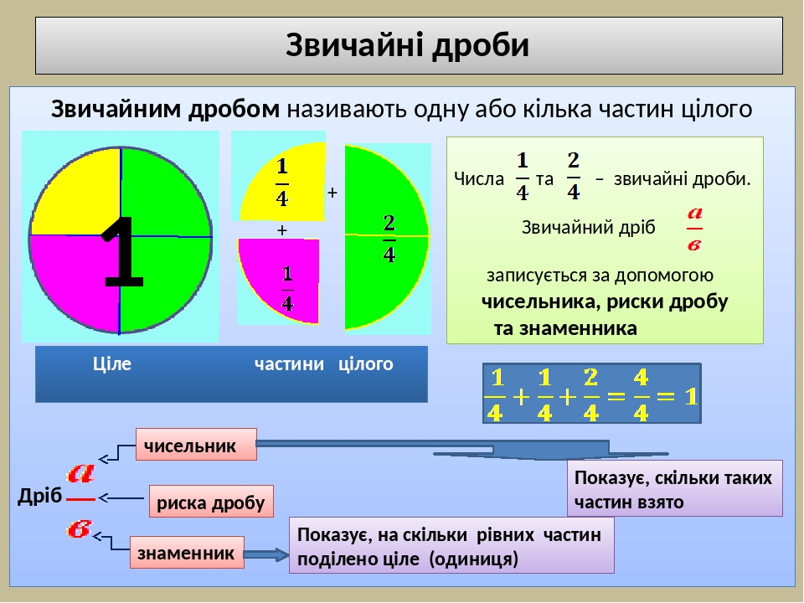

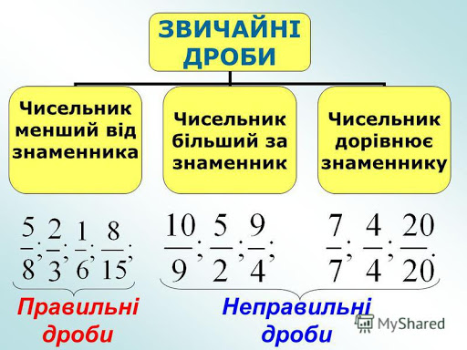
Завдання 1.
Виписати спочатку правильні дроби, потім неправильні:
$\frac{1}{5}$; $\frac{8}{7}$;$\frac{6}{6}$;$\frac{3}{5}$;$\frac{2}{9}$;$\frac{9}{3}$;$\frac{4}{2}$;$\frac{2}{10 }$;$\frac{7}{7 }$;$\frac{8}{9 }$;$\frac{6}{3}$;
https://www.youtube.com/watch?reload=9&v=W8n7rHiI39Q

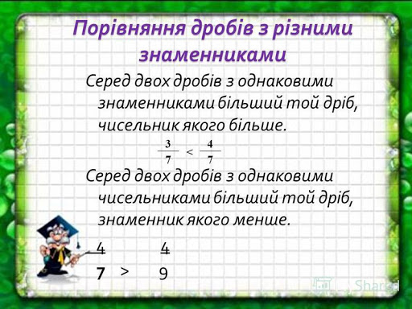
Порівняти:
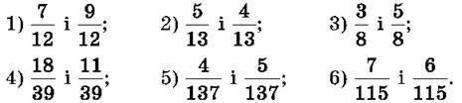

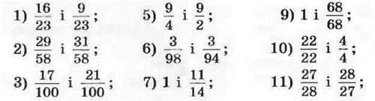
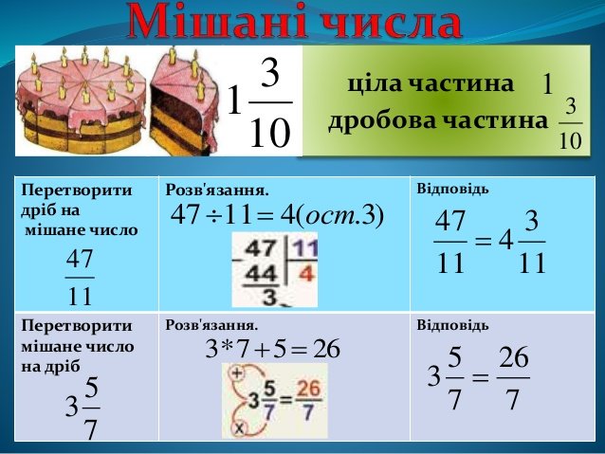
Виписати у зошит
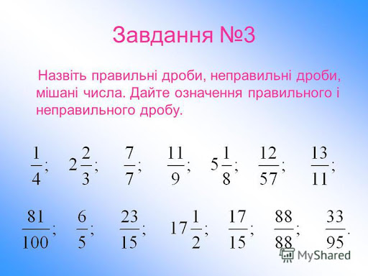

Правило.
Із двох мішаних чисел більше те, в якому більша ціла частина.
$$3\frac{3}{5}>1\frac{2}{5}.$$
Із двох мішаних чисел з однаковими цілими частинами більше те, в якого дробова частина більша.
$$3\frac{2}{3}>3\frac{1}{3}$$
Виконати порівняння:
$$2\frac{1}{8}…4\frac{5}{8}; 5\frac{2}{7}…3\frac{4}{7}; 7\frac{2}{3}…8\frac{1}{3}; 6\frac{5}{6}…6\frac{5}{6}; 10\frac{2}{5}…1\frac{2}{5};$$
$$3\frac{3}{4}…13\frac{1}{4}; 1\frac{3}{10}…1\frac{6}{10}; 4\frac{8}{9}…5\frac{7}{9}; 2\frac{3}{4}…2\frac{1}{4};$$
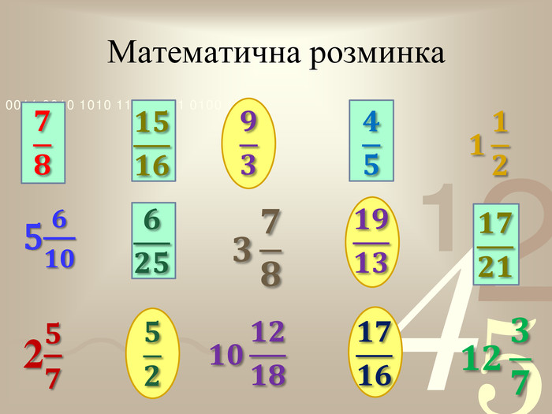
Назви всі дроби

